Horta Bio… em casa
Ficha de Registo
Identificação da planta escolhida
Nome comum da espécie: Milho | Nome científico: Zea mays
Quando colocaste a semente na terra?
Data: 23/04/2020
A plantação foi realizada num copo com terra. A terra foi recolhida pela criança e foi colocada num copo de plástico. Em seguida a criança fez um buraquinho com os dedos, colocou o milho, cobriu com a terra e regou.

Quantos dias passaram até ao aparecimento da plântula?
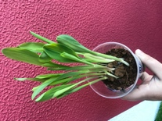
Mais ou menos 10 dias.

Registo semanal do desenvolvimento da planta:
A plantação foi realizada por uma criança de quase três anos. O encarregado de educação da criança apoiou o processo. Apesar da colaboração da criança no processo, não é possível obter observações que sejam possíveis de ser registadas. Desta forma, fica registada a evolução através das fotos que nos foram sendo enviadas pelo encarregado de educação.
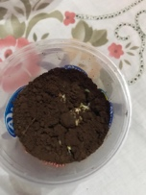
5º dia:

Aparecimento do coleóptilo.

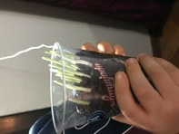
7º dia:

Crescimento do coleóptilo.

10º:

Surgimento da plântula e primeiras folhas.

Por fim…
O encarregado de educação só orientou todo o processo da atividade. A criança realizou todo o processo colocando todos os elementos dentro do copo. De dois em dois dias a criança deitava um pouquinho de água no copo. Sempre que se verificaram alterações na planta, a criança observou e tocou na sua plantação.
Como foi realizada a manutenção da tua planta?
Apenas foi efetuada a rega da mesma de 2 em 2 dias.
Que materiais utilizaste?
Foram utilizados: sementes de milho, copo de plástico, terra e água.

Horta Bio… em casa
Ficha de Registo
Identificação da planta escolhida
Nome comum da espécie: Milho | Nome científico: Zea mays
Quando colocaste a semente na terra?
Data: 23/04/2020
A plantação foi realizada em algodão humedecido, num copo de vidro. Sendo feita a plantação com uma criança mais pequena, o encarregado de educação achou melhor realizar a mesma desta forma, porque assim a criança teve oportunidade de acompanhar o seu desenvolvimento.
Quantos dias passaram até ao aparecimento da plântula?
Mais ou menos 3 semanas.

Registo semanal do desenvolvimento da planta:
A plantação foi realizada por um encarregado de educação de uma criança de 21 meses de idade. Apesar da colaboração da criança no processo, não é possível obter observações que sejam possíveis de ser registadas. Desta forma, fica registada a evolução através das fotos que nos foram sendo enviadas pelo encarregado de educação.
Semana 1:

Aparecimento do coleóptilo.

Semana 2:

Crescimento do coleóptilo.

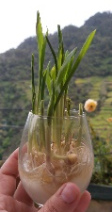
Semana 3:

Surgimento da plântula e primeiras folhas.

Por fim…
O encarregado de educação optou por plantar sementes de milho em água e algodão, para que fosse mais fácil a criança observar o seu desenvolvimento. A criança colaborou em todo o processo colocando todos os elementos dentro do copo. De dois em dois dias a criança deitava um pouquinho de água no copo. Sempre que se verificaram alterações na planta, a criança observou e tocou na sua plantação.
Como foi realizada a manutenção da tua planta?
Apenas foi efetuada a rega da mesma de 2 em 2 dias.
Que materiais utilizaste?
Foram utilizados: sementes de milho, copo de vidro, algodão e água.

Horta Bio… em casa
Ficha de Registo
Identificação da planta escolhida
Nome comum da espécie: Feijão e milho | Nome científico: Phaseolus vulgaris e Zea mays
Quando colocaste a semente na terra?
Data: 27/04/2020
Inicialmente experimentou-se a plantação de várias sementes em algodão e água. No entanto como não se verificou evolução refez-se a plantação em terra, apenas de feijão e milho.
Quantos dias passaram até ao aparecimento da plântula?
Não possuímos dados de registo.
Registo semanal do desenvolvimento da planta:
A plantação foi realizada por um encarregado de educação de uma criança de 20 meses de idade. Apesar da colaboração da criança no processo, não é possível obter observações que sejam possíveis de ser registadas. Desta forma, fica registada a evolução através das fotos que nos foram sendo enviadas pelo encarregado de educação.
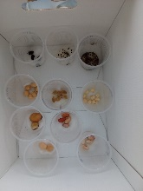
Semana 1:

Plantação de diversas sementes em algodão.

Semana 2 :
Não temos registos.
Semana 3 :
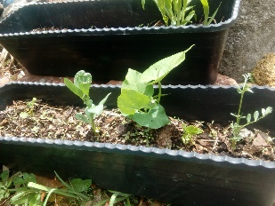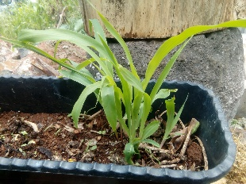
Por fim…
Para que a criança pudesse ter o contacto com o maior número de sementes possível, o encarregado de educação optou por plantar em água e algodão. As sementes estavam agrupadas e separadas em copos de plástico. Ao verificar que não teriam o desenvolvimento esperado e porque algumas apodreceram, optaram por plantar apenas feijão e milho em terra.
Após duas semanas, os resultados foram visíveis e apareceram as folhas das plantas, com o crescimento visível nas fotos à terceira semana. Uma vez que optaram por plantar em canteiros, não foi possível obter fotos da evolução da planta ao longo das semanas.
Como foi realizada a manutenção da tua planta?
Depois da plantação em terra, apenas foi efetuada a rega da mesma de 2 em 2 dias.
Que materiais utilizaste?
Na primeira fase de plantação em algodão: algodão, copos de plástico, sementes diversas e água.

Na plantação em terra: vasos, terra, feijão e milho.

Horta Bio… em casa
Ficha de Registo
Identificação da planta escolhida
Nome comum da espécie: Feijão branco | Nome científico: Phaseolus vulgaris
Quando colocaste a semente na terra?
Data: 24/04/2020
A plantação foi realizada em algodão humedecido, num copo de plástico. Para assim a criança acompanhar o seu desenvolvimento mais facilmente.

Quantos dias passaram até ao aparecimento da plântula?
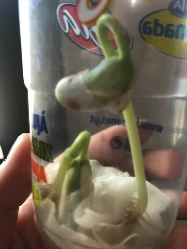

3 semanas

Registo semanal do desenvolvimento da planta:
Realizei a plantação com o meu filho de 15 meses, íamos observando a evolução diariamente, regando e registando em fotografias essa mesma evolução.
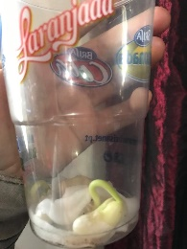
Semana 1:

Aparecimento da radícula.

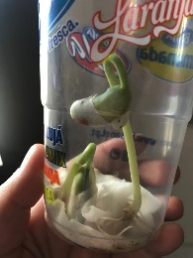
Semana 2:

Aparecimento do hipocótilo.

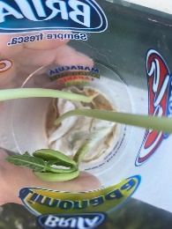
Semana 3:

Surgimento do epicótilo e das primeiras folhas.

Por fim…
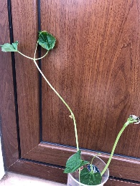
A plantação foi realizada sempre com o acompanhamento da criança, colocámos num copo em vez de plantar na terra para ser mais fácil proceder à monotorização do crescimento.
Registávamos o desenvolvimento em fotografias e permitia a exploração cuidadosa da planta.

Como foi realizada a manutenção da tua planta?
Apenas foi efetuada a rega da mesma de 2 em 2 dias.
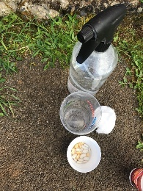
Que materiais utilizaste?
Foram utilizados: feijões, copo de plástico, algodão e água.

Horta Bio… em casa
Ficha de Registo
Identificação da planta escolhida
Nome comum da espécie: Feijão | Nome científico:
Quando colocaste a semente na terra?
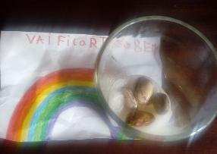
Data: 23/04/2020
A plantação foi realizada em algodão humedecido, num copo de vidro. Sendo feita a plantação com uma criança mais pequena, o encarregado de educação achou melhor realizar a mesma desta forma, porque assim a criança teve oportunidade de acompanhar o seu desenvolvimento.
Quantos dias passaram até ao aparecimento da plântula?
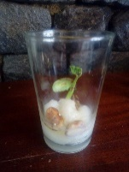
Mais ou menos 3 semanas.

Registo semanal do desenvolvimento da planta:
A plantação foi realizada por um encarregado de educação de uma criança de 18 meses de idade. Apesar da colaboração da criança no processo, não é possível obter observações que sejam possíveis de ser registadas. Desta forma, fica registada a evolução através das fotos que nos foram sendo enviadas pelo encarregado de educação.
Semana 1:

Aparecimento do hipocólito.

Semana 2:

Crescimento das raízes.

Semana 3:

Surgimento da plântula e primeiras folhas.

Por fim…
O encarregado de educação optou por plantar feijão em água e algodão, para que fosse mais fácil a criança observar o seu desenvolvimento. A criança colaborou em todo o processo colocando todos os elementos dentro do copo. De dois em dois dias a criança deitava um pouquinho de água no copo. Sempre que se verificavam alterações na planta, a criança observou e tocou na sua plantação.
Como foi realizada a manutenção da tua planta?
Apenas foi efetuada a rega da mesma de 2 em 2 dias.
Que materiais utilizaste?
Foram utilizados: feijões, copo de vidro, algodão e água.

